GHID DE UTILIZARE – MODULUL HELP DESK (ASISTENȚĂ TEHNICĂ)
- Accesarea modulului Help Desk
Autentifică-te în platforma ADAPT cu datele tale de utilizator.
Din meniul lateral stâng, selectează opțiunea Help Desk.
Se va deschide pagina „Solicitările mele de suport”, unde poți vedea toate cererile trimise anterior.
Dacă nu ai trimis încă nicio solicitare, va apărea mesajul:
„Nu aveți solicitări de suport.”

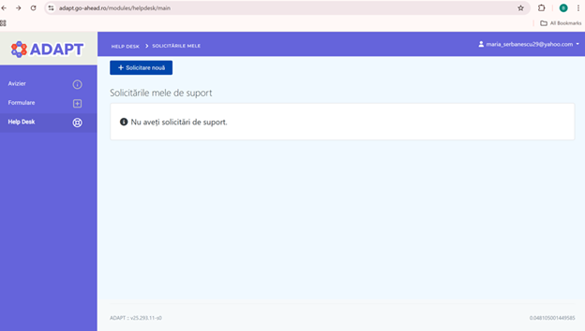

- Crearea unei solicitări noi de suport
Apasă butonul albastru „Solicitare nouă” din partea superioară a paginii.
Completează câmpurile afișate în formular:
Titlu solicitare – scrie pe scurt subiectul problemei (ex: „Nu pot accesa formularul de evaluare”);
Descriere – oferă detalii cât mai clare despre situație, erorile întâlnite sau pașii efectuați înainte ca problema să apară.
După completare, apasă butonul „Trimite solicitare” pentru a transmite cererea către echipa de suport.

Dacă dorești să renunți, apasă butonul „Renunță” – solicitarea nu va fi trimisă.

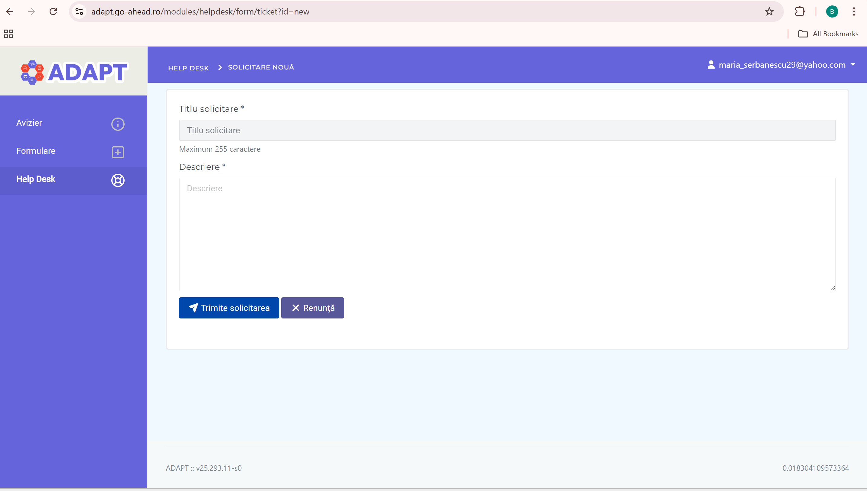

RECOMANDĂRI UTILE
Încearcă să formulezi titluri clare și concise.
Verifică periodic statusul solicitărilor pentru a vedea dacă s-au oferit răspunsuri sau soluții.
Nu deschide solicitări multiple pentru aceeași problemă – răspunde în firul existent.

